**PONTIFÍCIA UNIVERSIDADE CATÓLICA DE MINAS GERAIS**

**SISTEMAS DE INFORMAÇÃO (VIRTUAL)**

CARLOS GABRIEL, EDUARDO HENRIQUE, JONATHAN PATRICK, LUCAS DIAS E PEDRO MIRANDA

**DESENVOLVIMENTO DE APLICAÇÃO WEB FRONT-END**

BELO HORIZONTE

2022

CARLOS GABRIEL, EDUARDO HENRIQUE, JONATHAN PATRICK, LUCAS DIAS E PEDRO MIRANDA

**DESENVOLVIMENTO DE APLICAÇÃO WEB FRONT-END**

Trabalho da primeira etapa do curso apresentado à Pontifícia Universidade Católica de Minas Gerais, como requisito para o recebimento do Bacharelado em Sistemas de Informação.

Professor: Nesley Jesus Daher de Oliveira

BELO HORIZONTE

2022

**SUMÁRIO**

1. Introdução 3

2. Especificação do Projeto 4

3. Lista de requisitos 5

Requisitos Funcionais 6

Requisitos não funcionais 7

Restrições 7

4. Projeto de Interface 7

4.1. Requisitos Funcionais  7

4.1.1. O que é? 8

4.1.2. Como foi aplicado no projeto? 8

Fluxograma 8

Wireframes 9

5. Ambiente de Desenvolvimento 11

6. Estrutura para gestão do código fonte 11

7. Ferramenta de gestão de projeto 11

8. Template Padrão Site 11

Pranchas 11

Identidade Visual 11

Iconografia utilizadas 11

9. Hospedagem 11

10. Implementação da solução: 11

10.1. Telas e Funcionalidades do sistema: 11

11. Programação de funcionalidades Javascript 11

11.1. Funcionalidades Javascript 11

12. Registro de Testes de Software 11

13. Plano de Testes 11

13.1. Fluxo grama Geral (Plano de Testes) 11

13.1.1. Documentação de testes unitários 11

13.2. Fluxograma Header 11

13.3. Fluxograma formulário página Cadastro Pet 11

13.4. Fluxograma filtro página quero adotar 11

14. Plano de Testes de Usabilidade 11

14.1. Avaliação da Solução 11

**Resumo**

O projeto visa facilitar a adoção de pets, visando atender aqueles que buscam adotar um pet e também aqueles que doar um animal. O projeto surgiu com base na dificuldade de encontrar sites que apresentem todas as informações necessárias para aqueles que buscam adotar ou doar um animal possam faze-lo de forma rápida, clara e despreocupada. Deste modo, o trabalho tem como objetivo desenvolver uma solução que atendas às necessidades listadas acima, visando criar uma solução única e especializada para adoção de animais focada no bem-estar final do animal, e diferenciada das plataformas de mercado livre normalmente usadas usualmente.

# **Introdução**

* 1. **Contexto**

O projeto tem como base uma entidade sem fins lucrativos com o objetivo de facilitar a adoção de pets para pessoas interessadas, pessoas que tenham como comprovar condições financeiras visando o bem-estar do animal.

A plataforma visa ser uma solução única e especializada em atender aqueles que procuram doar um animar e aqueles que buscam um novo pet para sua casa. Além disso plataforma poderia evitar possíveis abandonos e maus-tratos além de evitar sujeira nas ruas e possíveis doenças causadas por animais em situação de abandono.

* 1. **Problema**

Dificuldade em encontrar sites para adoção de pets, onde todas as informações sobre o pet estejam disponibilizadas de forma clara e sucinta. Ter a certeza de que o pet que estou doando não cairá em mãos erradas. Garantir que as informações do novo tutor serão verificadas para a segurança do animal. Evitar compra e venda de animais. Evitar que animas sejam abandonados nas ruas podendo transmitir doenças, sofrer e gerar acidentes.

* 1. **Objetivo**

Desenvolver uma plataforma ágil, acessível e segura com o intuito de promover a conexão entre donos de pets que precisam de uma nova casa e aqueles que buscam um pet para adotar.

* 1. **Justificativa**

A justificativa do desenvolvimento da plataforma é criar uma solução única e especializada para adoção de animais visando o seu bem-estar. Muitas plataformas usadas para divulgação ou busca de pets para adoção são mercados livres digitais, como OLX ou Facebook Marketplace. A busca de animais em sites de mercado traz uma concepção de objetificação e comercialização dos animais.

* 1. **Público Alvo**

Pessoas maiores de 18 anos de qualquer gênero e etnia, que moram em todo Brasil e que possuam um ou mais pets para doação ou tem a necessidade de adotar um animal de estimação.

# **Especificação do Projeto**

* 1. **Personas**

Marcela, 25 anos, universitária estudante da PUC-Minas, mora em um apartamento de dois quartos, sala, cozinha e sacada na grande BH. Marcela sempre quis ter um gato, mas seu pai, alérgico, não permitia. Agora que Marcela mora sozinha, ela busca adotar um pet para fazer companhia.

Dona Juca é uma senhora de 78 anos que mora sozinha em uma pequena casa nos subúrbios de BH, seus filhos, já criados, se mudaram da cidade. Recentemente, sua gata teve filhotes e Dona Juca não tem condições financeiras ou emocionais de cuidar da ninhada. Dona Juca precisa que alguém adote os filhotes, mas tem medo de entrega-los a qualquer um.

Maria Lucia é uma amante de animais que reside em uma casa própria e possui 2 filhos. Os filhos de Maria Lucia ficam em casa durante a tarde e pedem para a mãe um cachorrinho de estimação para brincar, porém Maria Lúcia não tem condições de comprar um cão.

* 1. **Histórias de Usuário**

Como Marcelo eu gostaria de encontrar uma calopsita para adotar, iria chamar Joãozinho.

Como Márcia eu necessito doar o meu coelho pois estou desempregada e não posso mais comprar a sua comida e utensílios básicos.

Eu como Carlos Alberto gostaria de verificar as possibilidades de adoção considerando a minha condição financeira.

Eu como Lucas gostaria de filtrar apenas aves para adotar no site.

Como Luana gostaria de pesquisar animais que estejam para adoção próximo a minha residência.

Como Valquíria eu gostaria de saber o tamanho do animal para ver se ele ficaria confortável na minha casa.

Eu como Max gostaria de saber de quem estou adotando o animal.

Eu como Gabriela gostaria de compartilhar o anúncio da minha cachorrinha nas redes sociais.

|  |  |  |
| --- | --- | --- |
| **Eu como** | **Quero/desejo** | **Para** |
| Marcelo | Quero poder encontrar uma calopsita. | Para poder adotar |
| Márcia | Desejo doar meu coelho | Para conseguir fazê-lo encontrar um bom lar |
| Carlos Alberto | Desejo verificar as possibilidades de adoção considerando a minha condição financeira. | Para poder adotar |
| Lucas | Desejo de filtrar aves | Para ver se os animais me interessam |
| Luana | Desejo de pesquisar animais próximo da minha casa | Para facilitar no meu deslocamento |
| Valquíria | Desejo que o site tenha um layout adaptável | Para poder acessar de vários dispositivos |
| Max | Desejo saber de quem estou adotando o animal | Para garantir minha segurança e confiança |
| Gabriela | Desejo de compartilhar nas redes sociais imagens da minha cachorrinha nova | Para poder mostrar minha inciativa de adoção |

# **Lista de requisitos**

* 1. **Requisitos funcionais**

- Cadastro de um usuário;

- Alteração de senha por um usuário;

- Cadastro de fotos por um usuário;

- Cadastro texto descritivo por um usuário;

- Filtrar por opções, porte, cidade, estado;

- Opção de chat para contato;

- Opção de telefone no anúncio;

- Opção de endereço (ex: rua, cidade, estado)

* 1. **Requisitos não funcionais**

- Sistema multiplataforma (rodar em qualquer dispositivo);

- Uma linguagem de programação confiável e segura;

- O sistema não apresentará aos usuários quaisquer dados de cunho privativo.

- O sistema deve se comunicar com um banco de dados;

- Eficiência em tempo de resposta;

- Boa operabilidade (Sistema de fácil entendimento);

- Boa estética interface;

### **Requisitos Funcionais**

|  |  |  |
| --- | --- | --- |
| **ID** | **Descrição** | **Prioridade** |
| RF-01 | O sistema, em sua página principal na web, deverá apresentar os animais mais próximos à localização do usuário que acessou a página. | Alta |
| RF-02 | O sistema deve permitir a busca por animais cadastrados no sistema, informados no campo de busca. | Alta |
| RF-03 | O usuário poderá filtrar a busca por cidade. | Média |
| RF-04 | O sistema mostrará os resultados de buscas, por ordem alfabética do nome de cada espécie de animal. | Média |
| RF-05 | O sistema deve permitir que o usuário se cadastre utilizando seu NOME DE USUÁRIO, EMAIL e SENHA. | Alta |
| RF-06 | O sistema deve permitir que usuários cadastrados criem sua página na plataforma para divulgação de seus animais. | Alta |
| RF-07 | O sistema deve permitir ao usuário que complete seu cadastro, informando NOME COMPLETO, RAZÃO SOCIAL, CPF/CNPJ e ENDEREÇO, TELEFONE. Obrigatórios para criação de página de divulgação. | Alta |
| RF-08 | O sistema deverá apresentar ao usuário um formulário contendo os seguintes campos, referentes a informações da empresa: NOME, ENDEREÇO, TELEFONE, HORÁRIO DE FUNCIONAMENTO, DESCRIÇÃO DOS SERVIÇOS OFERECIDOS, UPLOAD DE IMAGEM PARA BANNER, UPLOAD DE IMAGEM PARA DESCRIÇÃO SERVIÇO. | baixa |
| RF-09 | O sistema deve permitir o upload de imagens JPEG/JPG, GIF, PNG, TIFF e SVG. | Alta |
| RF-10 | O sistema disponibilizará o endereço da página na web para o usuário. | Alta |
| RF-11 | O sistema deverá permitir a edição do conteúdo da página pelo usuário que a criou. | Alta |
| RF-12 | O sistema disponibilizará na(s) página(s) do usuário, através da API de mapas do Microsoft Bing, um mapa informando sua localização comercial. | Média |

### **Requisitos não funcionais**

|  |  |  |
| --- | --- | --- |
| **ID** | **Descrição** | **Prioridade** |
| RNF-01 | Sistema multiplataforma (rodar em qualquer dispositivo); | Alta |
| RNF-02 | O sistema não apresentará aos usuários quaisquer dados de cunho privativo. | Alta |
| RNF-03 | O site deve permitir a mudança do modo de visualização padrão, para modo noturno. | baixa |
| RNF-04 | Em páginas públicas do site, o site mostrar apenas informações públicas. | Alta |

### **Restrições**

|  |  |
| --- | --- |
| **ID** | **Descrição** |
| RE-01 | O sistema deve se restringir às tecnologias básicas da Web no Front-end. |
| RE-02 | O sistema não deve permitir o cadastro de usuários com EMAIL, CPF ou CNPJ já cadastrados. |
| RE-03 | O sistema não deve permitir o cadastro de empresas por usuários menores de 18 anos. |

# **Projeto de Interface**

## **Requisitos Funcionais**

### **O que é?**

Os requisitos funcionais são todos os problemas e necessidades que devem ser atendidos e resolvidos pelo projeto por meio de funções ou serviços. Alguns exemplos de requisitos são.

* Inserir dados em um formulário;
* Buscar pratos específicos em um cardápio;
* Consultar o status de um pedido;
* Realizar compras;
* Comunicar com um atendente;
* Alterar informações em um registro;
* Elaborar relatórios.

### **Como foi aplicado no projeto?**

No projeto web em discussão foram definidos alguns requisitos funcionais em que foram respeitados desde a prototipação. É possível observar o cumprimento dos requisitos através das pranchas/imagens tiradas do protótipo de cada página que será desenvolvida. Os requisitos definidos na primeira etapa foram:

* Cadastro de um usuário;
* Alteração de senha por um usuário;
* Cadastro de fotos por um usuário;
* Cadastro texto descritivo por um usuário;
* Filtrar por opções, porte, cidade, estado;
* Opção de chat para contato;
* Opção de telefone no anúncio;
* Opção de endereço (ex: rua, cidade, estado);

## **Fluxograma**

O Fluxograma permite observar como será o comportamento do usuário dentro do sistema. Com o uso do fluxograma esse tipo de visualização fica mais nítida como e podemos prever possíveis gargalos na navegação do usuário e proporcionar uma interação mais fluida.

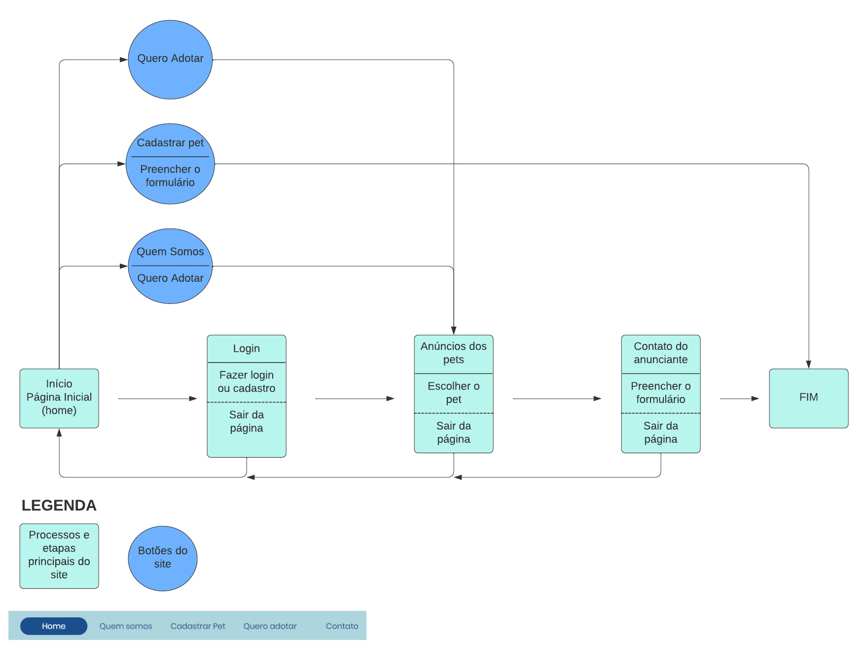

## **Wireframes**

O Wireframe é um protótipo, como uma versão primitiva do visual de um projeto, consistindo assim na representação da diagramação do site. Apresentamos por meio de formas geométricas e linhas como pensamos a divisão da interface em seções. Abaixo podemos observar o wireframe de média fidelidade. Escolhemos este tipo de wireframe pois priorizam a hierarquia das informações e o fluxo de navegação. Além de simulações simples de uso (interação com botões, por exemplo). Fizemos no Lucidchart que já oferece elementos prontos para a interface (como botões, campos de formulário etc.), agilizando a criação.

Abaixo temos nosso protótipo para desktop desta diagramação, elementos como: banner principal, anuncio recentes de pets, relatos de usuário dentre outros elementos visuais.

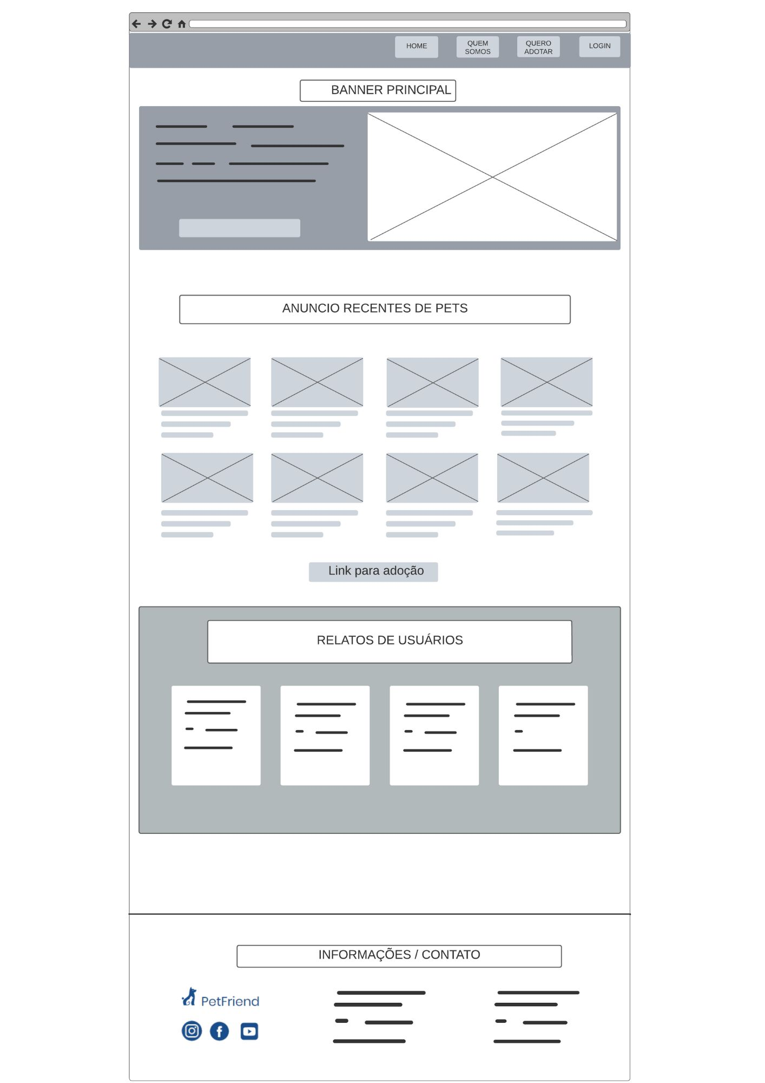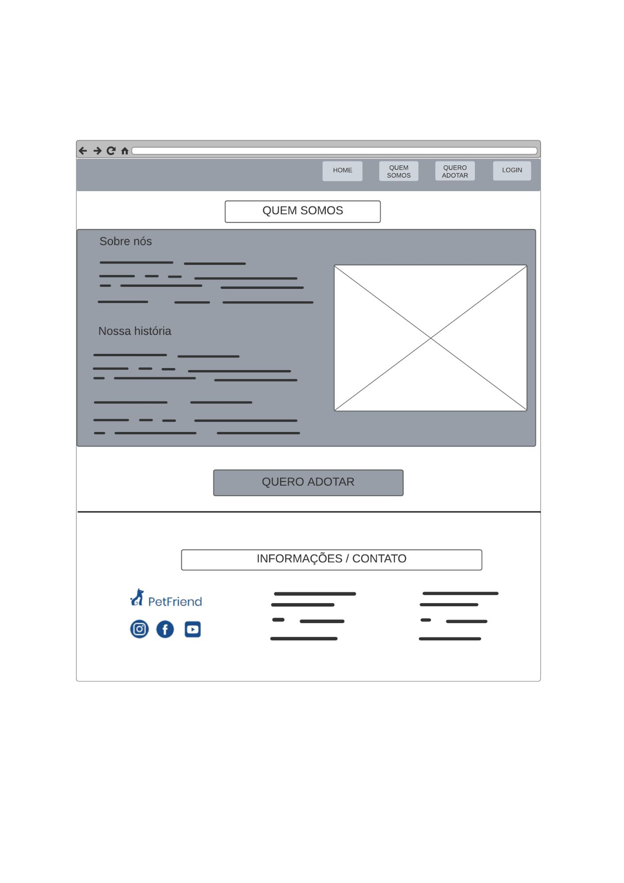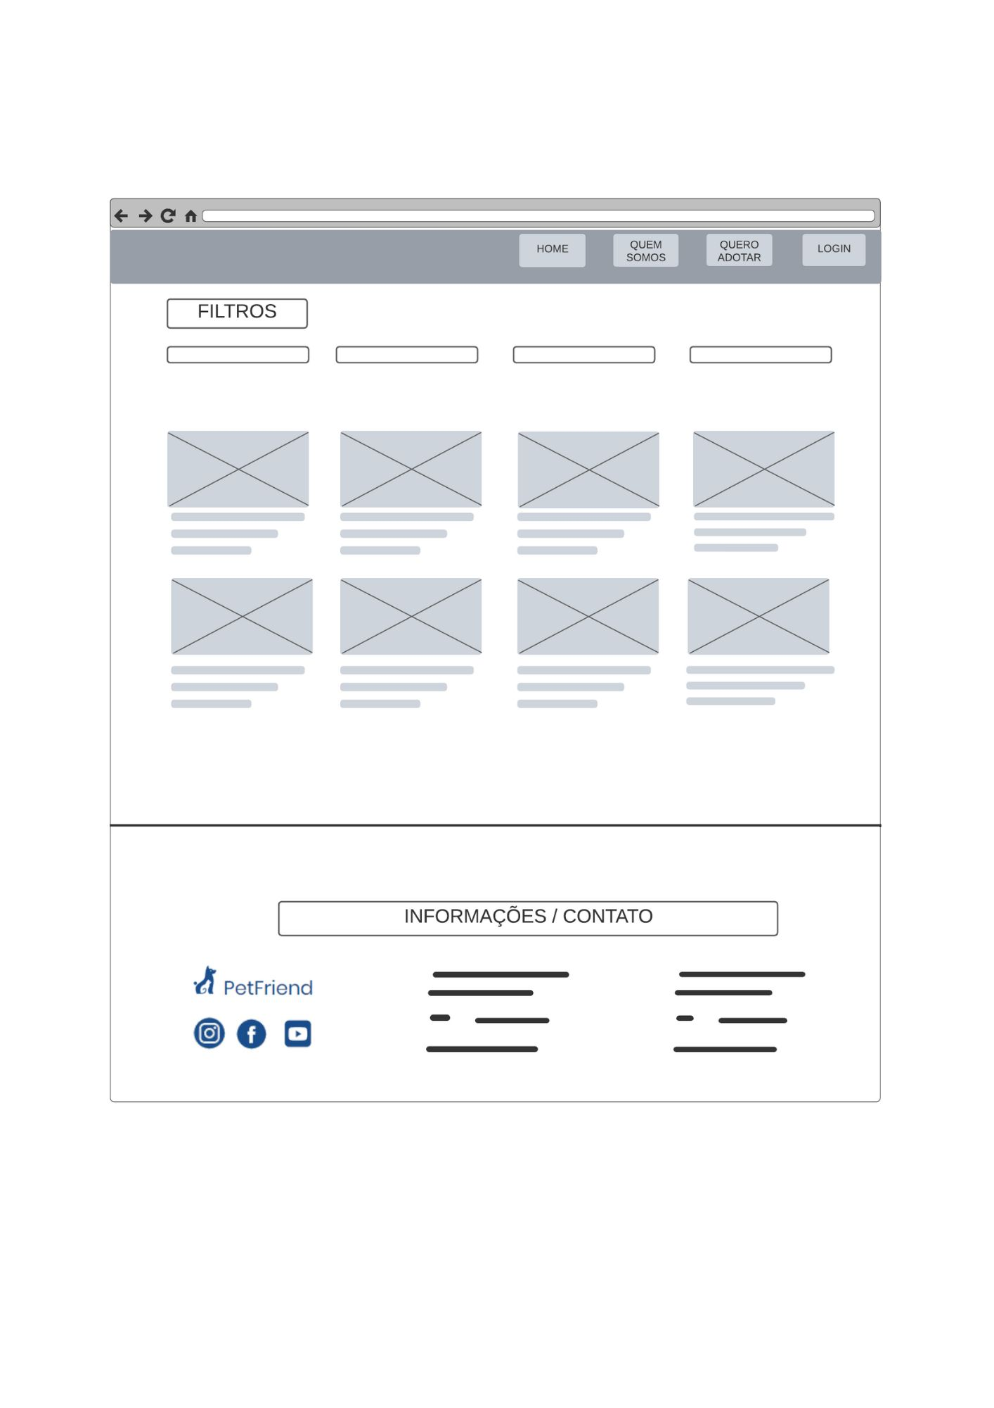

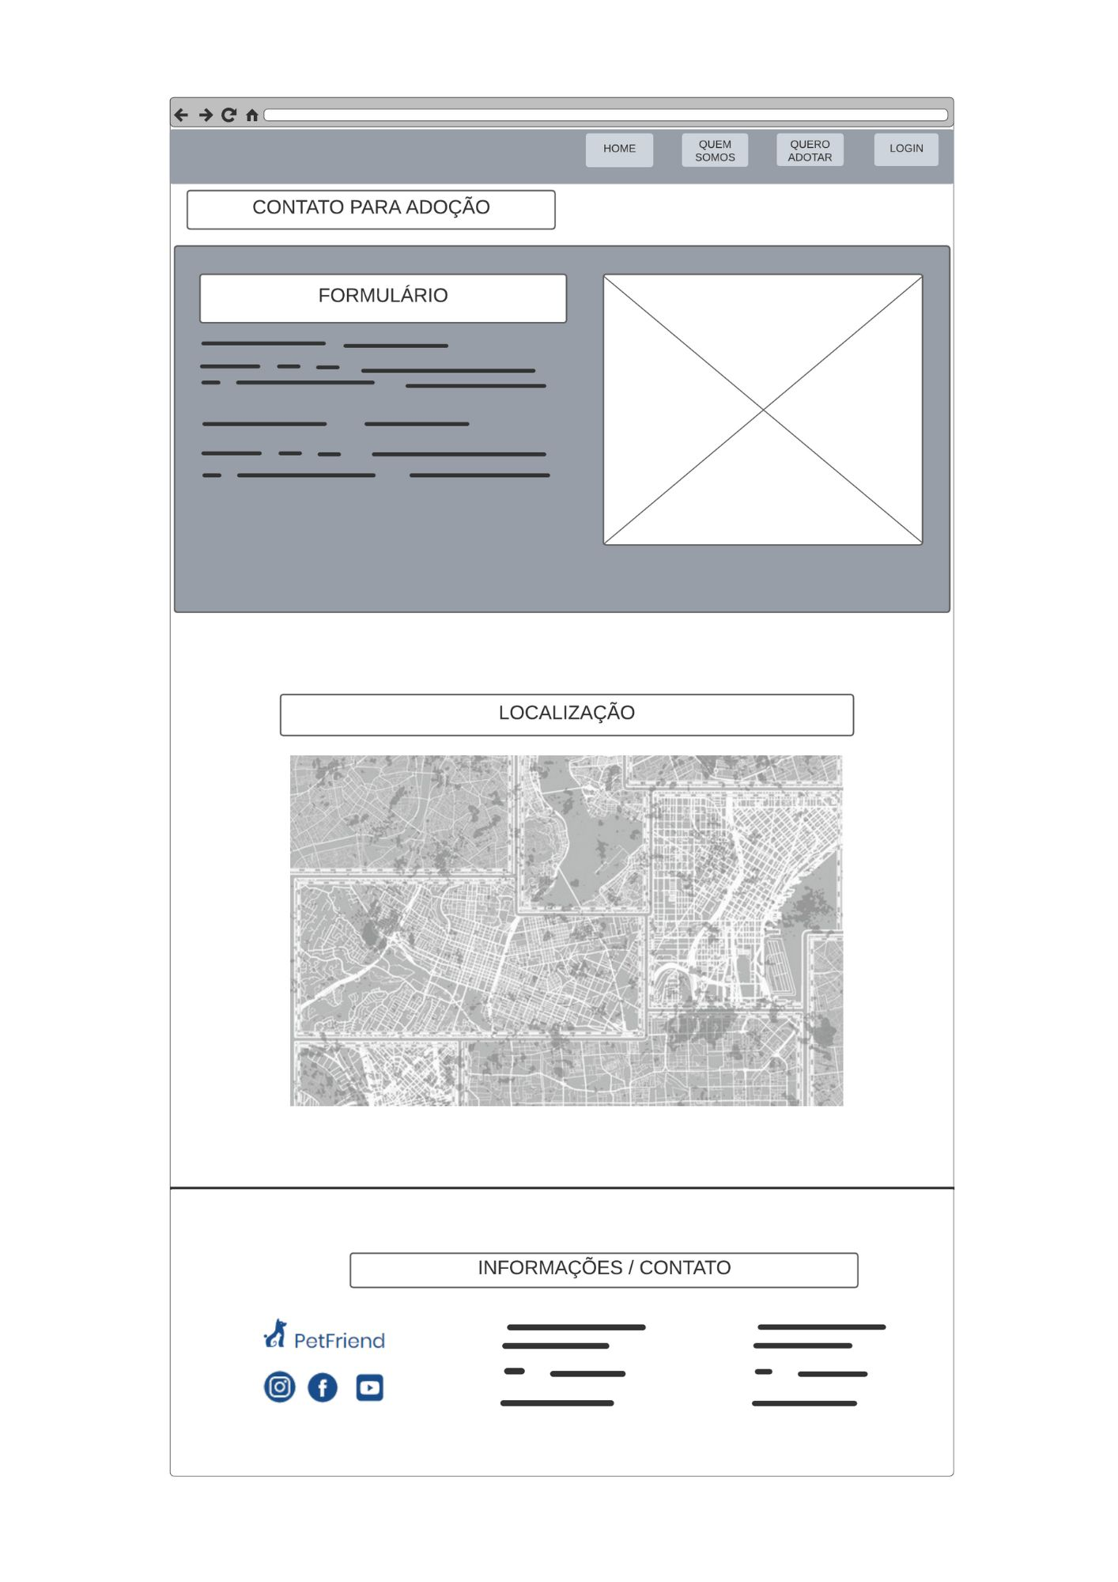

# **Ambiente de Desenvolvimento**

O ambiente de desenvolvimento (IDE) utilizado pela equipe, visando a padronização dos processos será “Visual Studio Code” (VSCode). O VSCode possui uma comunidade grande e ativa na internet e muitas funcionalidades úteis ao desenvolvedor.

A padronização do ambiente ajudará os integrantes da equipe na resolução de eventuais problemas e dificuldades na utilização do IDE. O ambiente é um software leve, rápido e com baixos requisitos para instalação, o que resultará em uma experiencia ágil aos desenvolvedores

Foi também considerado as extensões disponíveis no IDE e o Webserver de fácil utilização, que facilitam e agilizam o desenvolvimento no ambiente.

# **Estrutura para gestão do código fonte**

O sistema de controle de versão selecionado é Git e o repositório de gestão do código fonte remoto selecionado para colaboração e controle de versão de todos os integrantes da equipe foi o GitHub.

O Git é um é um sistema de controle de versões que mantém um histórico completo das versões do código produzido e concede a habilidade total de acompanhamento das revisões.

O Github é uma plataforma de hospedagem de código-fonte e permite a conexão dos desenvolvedores e a colaboração remota do trabalho. Utilizando o Git e Github em conjunto é possível que os desenvolvedores trabalhem no mesmo código e posteriormente reúnam seu trabalho sem medo de inconsistências ou quebras no código, além da possibilidade de todos os colaboradores retornarem à versões mais antigas do código por qualquer motivo.

# **Ferramenta de gestão de projeto**

A ferramenta de gestão de projetos selecionada para controle das etapas do projeto, divisão de tarefas e controle geral é o Trello.

Trello é uma ferramenta de gerenciamento de projetos baseado na web. O sistema é gratuito com opções de melhoria paga (*freemium)*, intuitivo e de fácil utilização, além de ser responsivo e visualmente agradável.

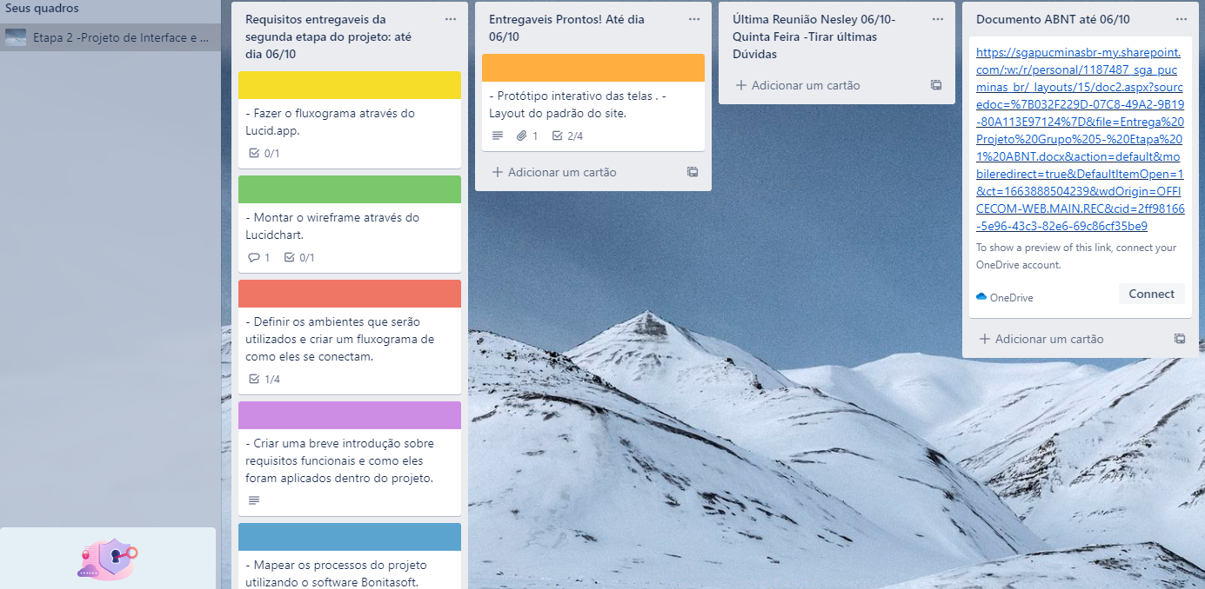

Na imagem, a divisão das atividades a serem realizar para conclusão da segunda etapa do projeto. Cada atividade dividida em sub etapas e atribuídas aos componentes do grupo.

E para utilizar a metodologia Scrum aproveitamos os 3 pilares da agilidade: Transparência (Apresentar fatos brutos), Inspeção (Realizada por toda equipe Scrum), Adaptação (Melhoria continua baseadas nos resultados de inspeção), ocasionando assim uma melhor confiança nas entregas.

# **Template Padrão Site**

Abaixo está o link do protótipo interativo das telas com as funcionalidades para desktop e mobile. Abaixo, também as pranchas de cada página do site:

<https://jonathanpatrick9.wixsite.com/petfriend>

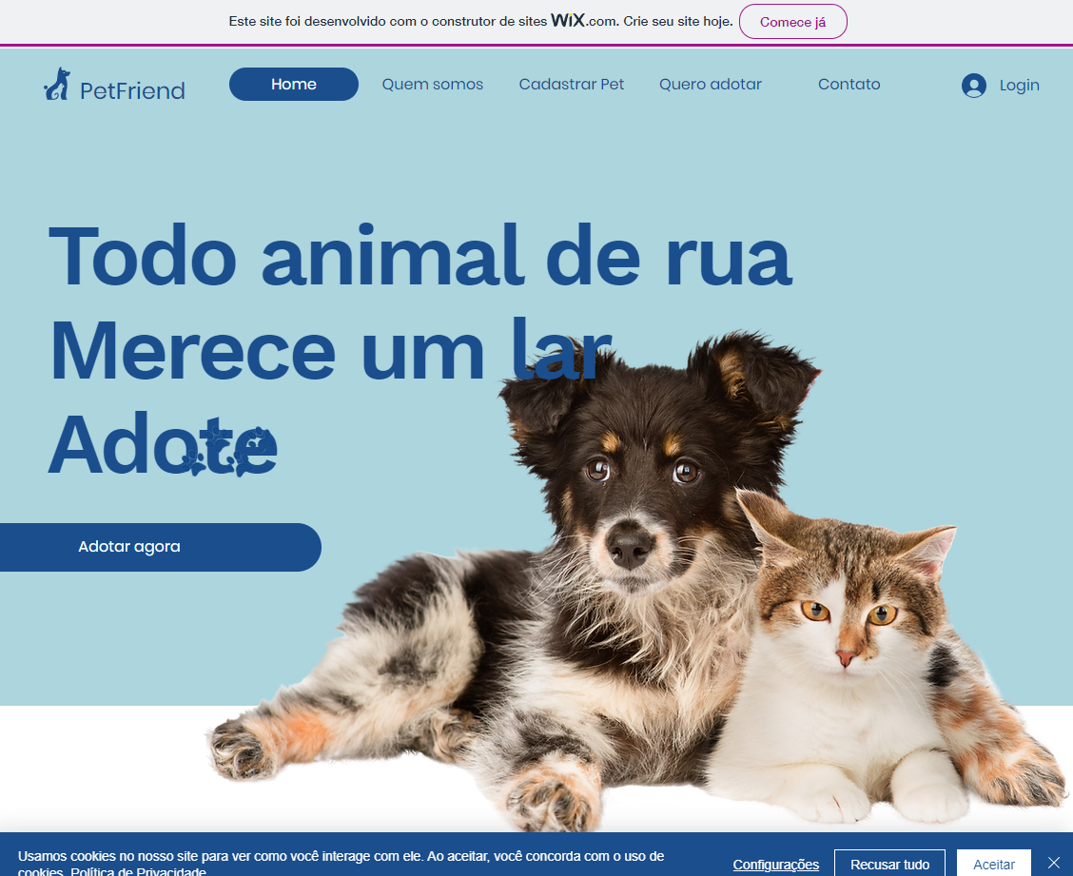

## **Pranchas**

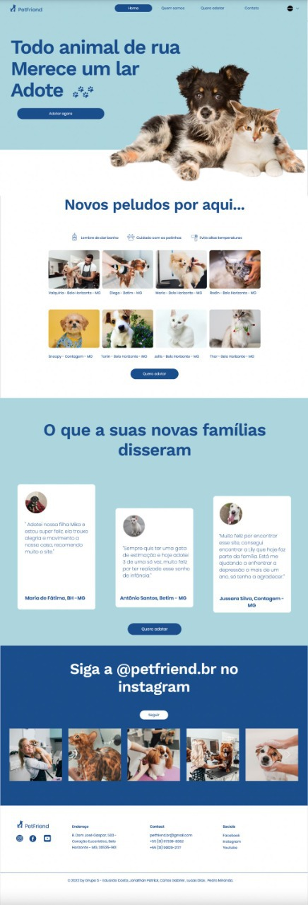

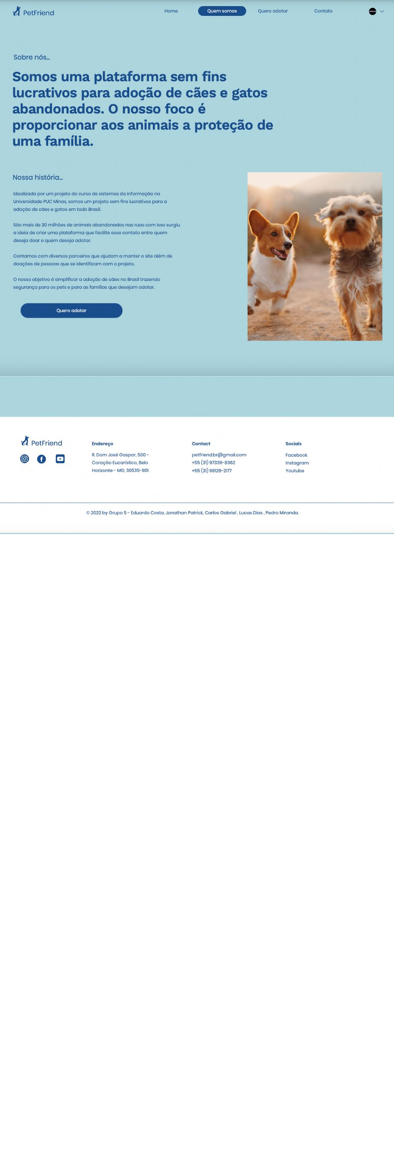

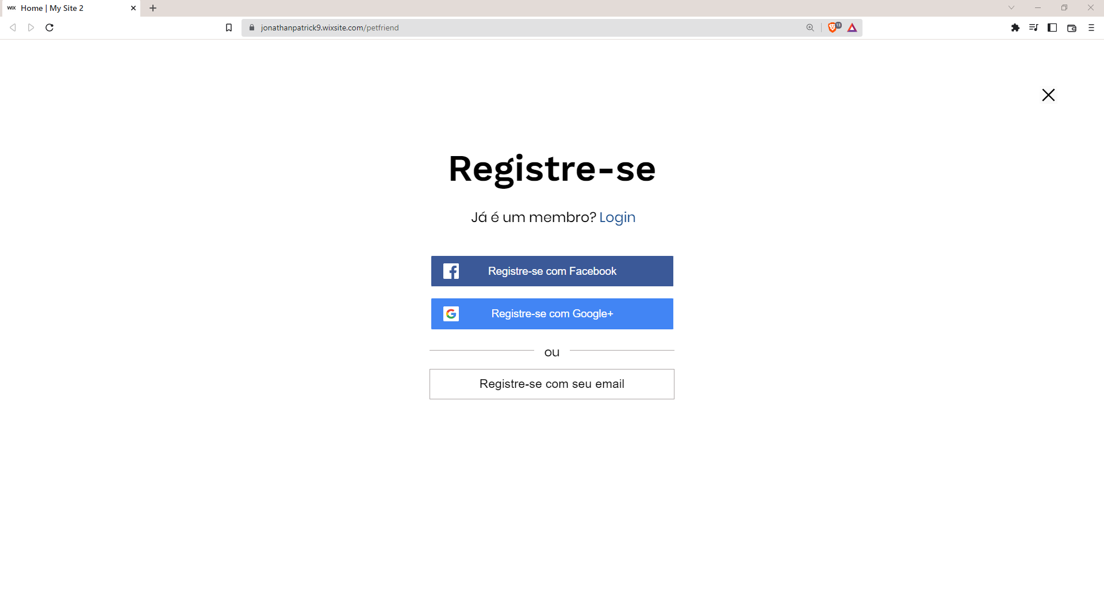

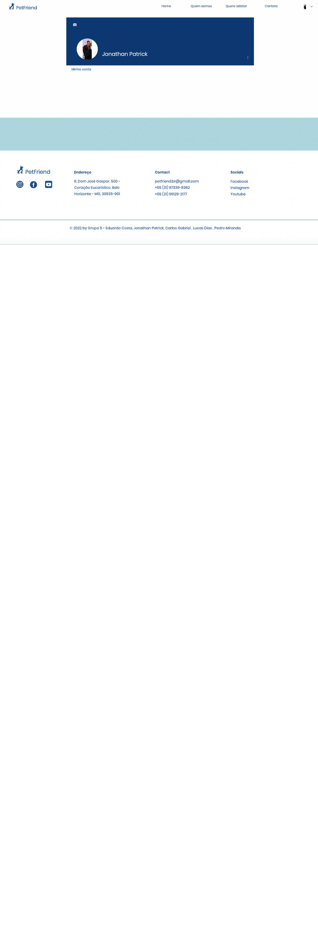

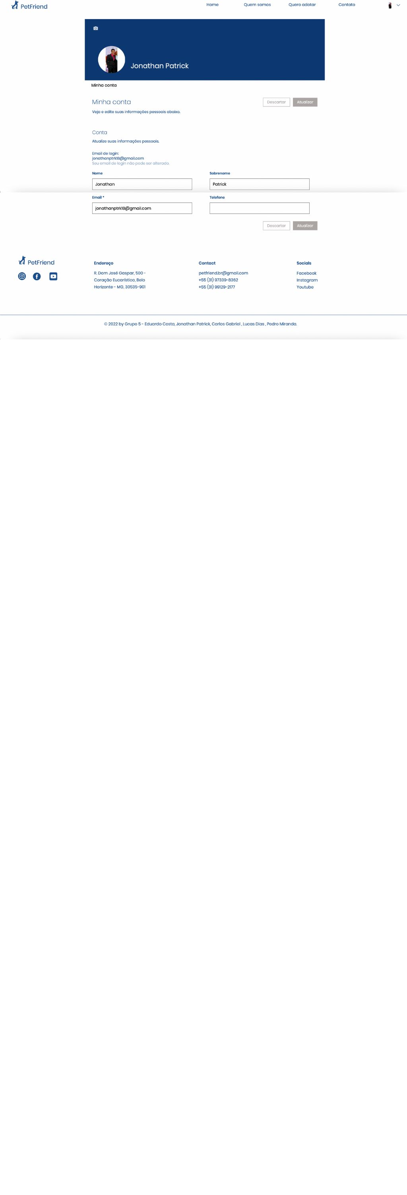

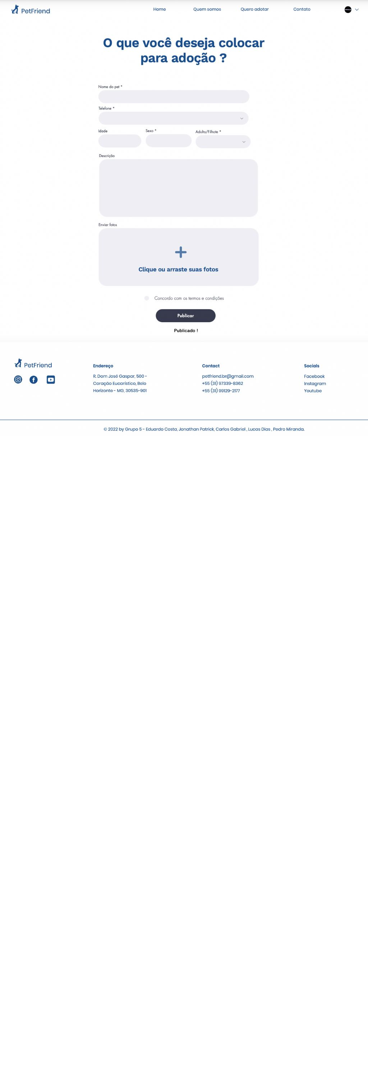

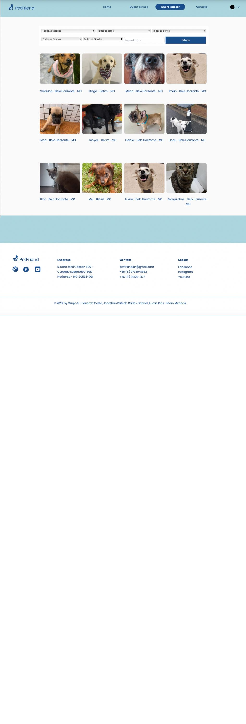

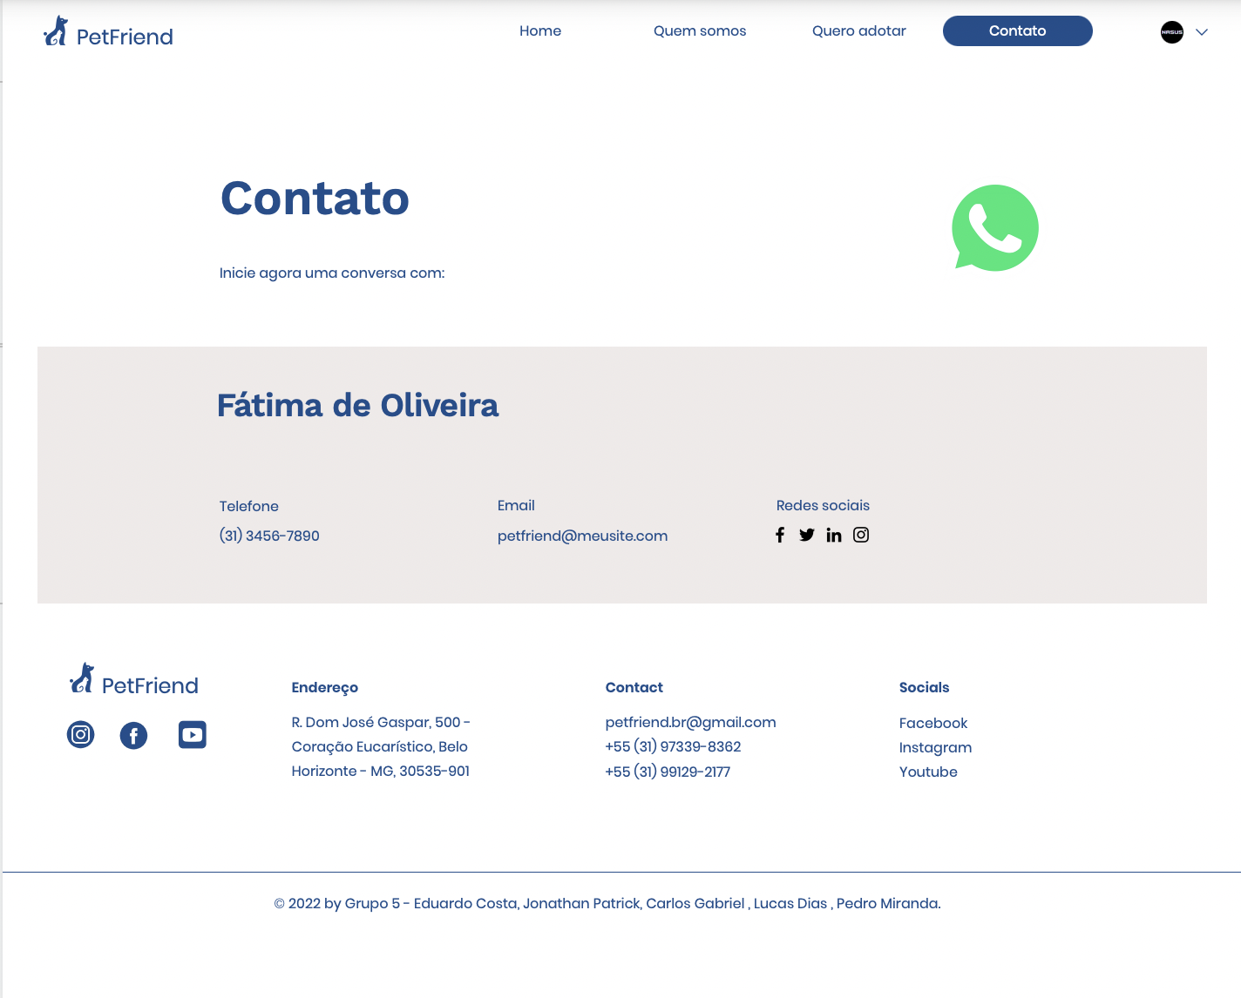

## **Identidade Visual**

**Cores utilizadas:**

**#ACD5DE -** █████████

**#FAFAFA -** █████████

**#1A4E8D -** █████████

**Fontes utilizadas:**

- Poppins extra light

- Work sans semi bold

## **Iconografia utilizadas**











# **Hospedagem**

A hospedagem do projeto será feita utilizando o GitHub Pages e Netlify App, por ser um serviço oferecido sem taxas e completo em sua estrutura de hospedagem.

Para estar em conformidade com os requisitos funcionais e não funcionais listados no tópico 3 – Listas de Requisitos, serão exigidos além de hospedagem, a utilização de um banco de dados SQL disponibilizado na Azure, para armazenamento dos dados dos usuários e pets cadastrados.

# **Implementação da solução:**

## **Telas e Funcionalidades do sistema:**

|  |  |
| --- | --- |
| **Tela** | **Funcionalidades** |
| homePage | -Header: Possui link para todas as demais páginas HTML do projeto, ferramenta de Cadastro e login de usuários, além do logo.  -Imagens que se identifiquem com a marca e com a finalidade do site;  -Botões intuitivos e atrativos para realizar cadastro ou adotar;  -Divisão para visualização de pets adicionados recentemente;  -Divisão para depoimentos de quem já utilizou a plataforma;  -Divisão destinada para a rede social principal da plataforma;  -Divisão para a política de privacidade;  -Footer: Link para as redes sociais e informações de endereço da instituição; |
| quemSomos | Na página quem somos temos a logomarca e nome da PetFriend que faz o encaminhamento para a página principal (Home). Temos também o menu de navegação que dá acesso a todas as páginas do site.    A página conta um pouco sobre a história do projeto como onde foi idealizada, quem o projeto atende, dados sobre abandono e o que é a plataforma que no caso se trata de uma plataforma de adoção de cães e gatos 100% gratuita.  Temos o botão quero adotar que indica para a página com os puts disponíveis para adoção.  No footer temos uma logomarca e informações fundamentais como a de contato, redes sociais e endereço. |
| cadastroPet | Relatório para cadastro de animais no site.  O relatório conta com os campos:   * Nome do Pet; * Idade; * Sexo; * Adulto/Filhote; * Espécie; * Porte; * Estado; * Cidade; * Descrição; * Telefone; * Fotos; * Termos e condições; |
| queroAdotar | Na página quero adotar temos a logomarca e nome da PetFriend que faz o encaminhamento para a página principal (Home). Temos também o menu de navegação que dá acesso a todas as páginas do site    Temos um filtro completo com espécies disponíveis, gênero, porte estado e cidade. |
| contatopage | A página conta com informações para contato. Telefone, Email e redes sociais (Facebook, Instagram, Twitter e LinkedIn).  Estão presentes botões que levam o usuário as redes citadas |
| politicadeprivacidade | Página conta com informações da política de privacidade da plataforma, compromisso do usuário e os termos e condições. |

# **Programação de funcionalidades Javscript**

## **Funcionalidades Javascript**

* Header
* Formulário página Cadastro Pet (Salvar as informações do formulário de cadastro no “Banco de dados”)
* Filtro página quero adotar.

# **Registro de Testes de Software**

12.1. **Funcionalidade Testada:**

-Filtro da página Quero adotar

12.2. **Ferramentas para teste de interface:**

-WebDriveio (Framework para teste de tela)

-Chai (Biblioteca para Assertion)

-Mocha js (Framework para estrutura de teste)

12.3. **Documentação de testes:**

<https://github.com/EduardoMorais30/PA.pet-friend.frontend/tree/main/teste_de_interface#documenta%C3%A7%C3%A3o-dos-testes>

# **Plano de Testes**

## **Fluxo grama Geral (Plano de Testes)**

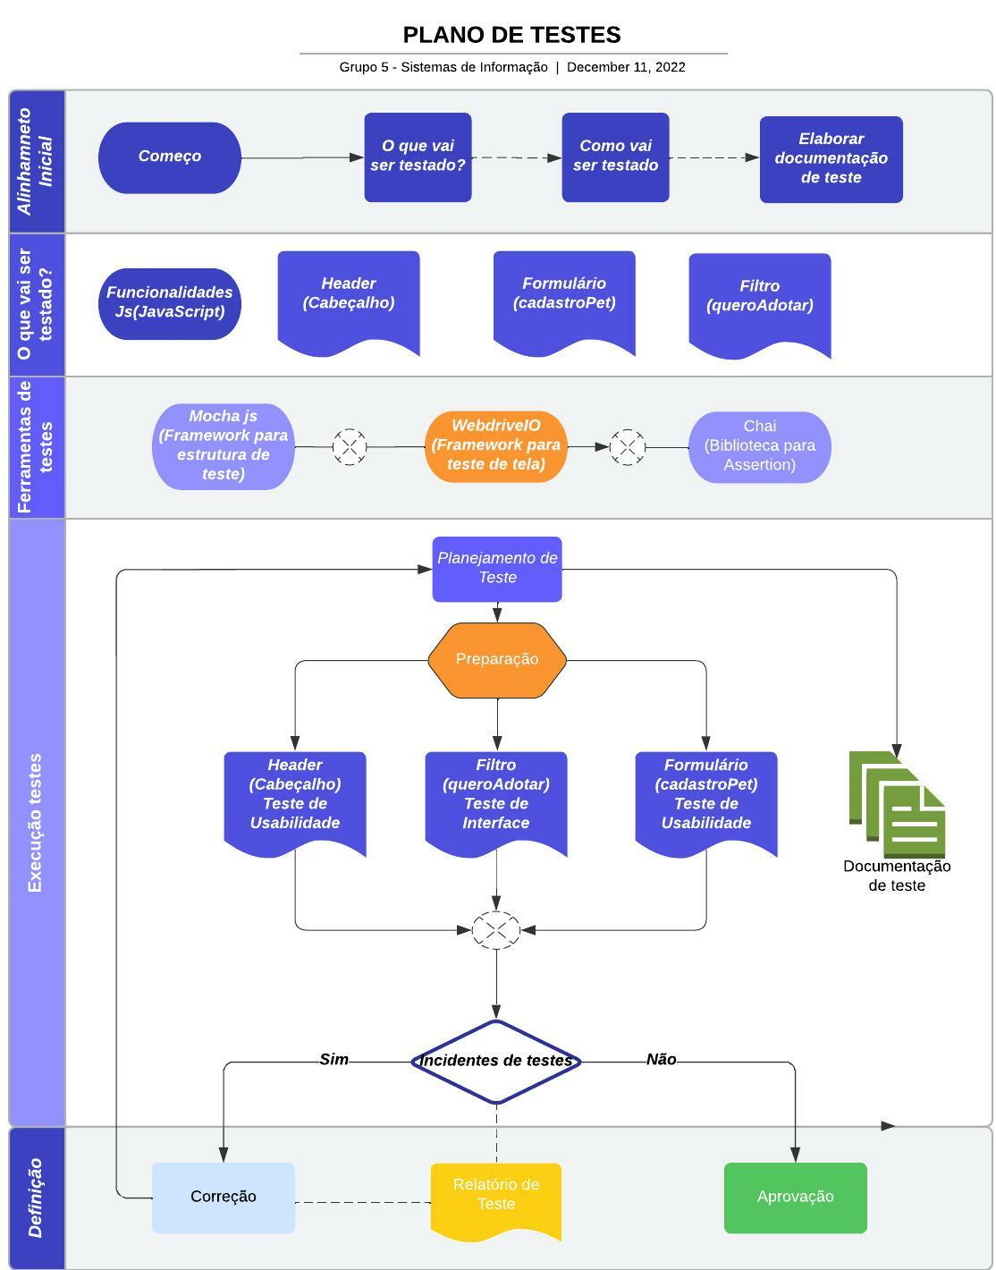

### **Documentação de testes Interface e Usabilidade (Fluxogramas)**

## **Fluxograma Header**

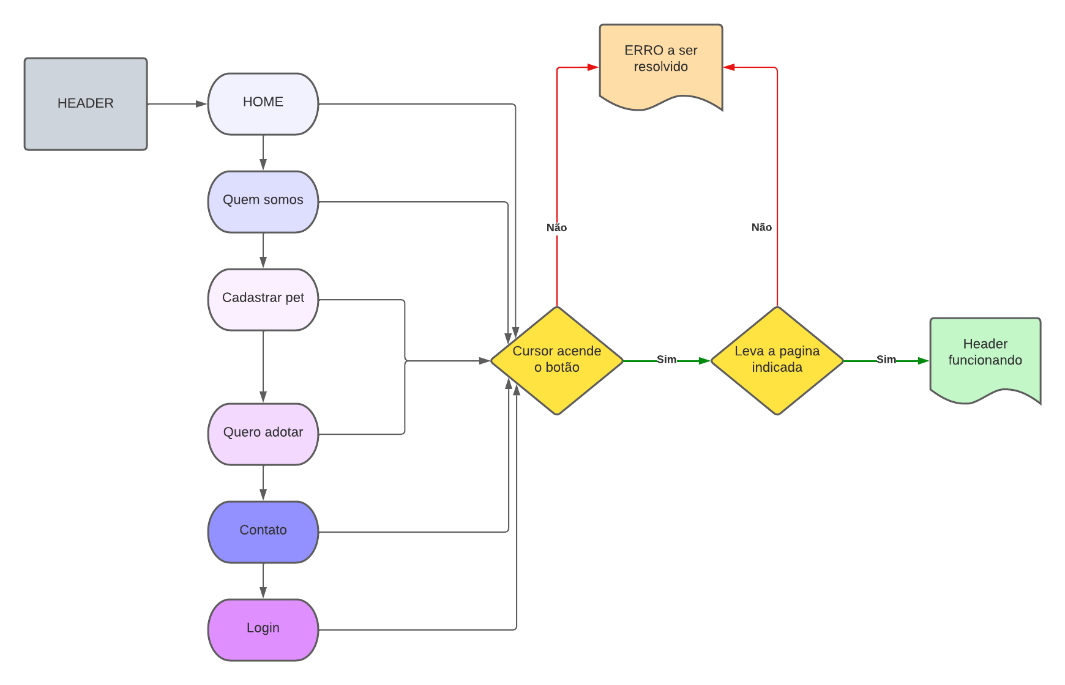

## **Fluxograma formulário página Cadastro Pet**

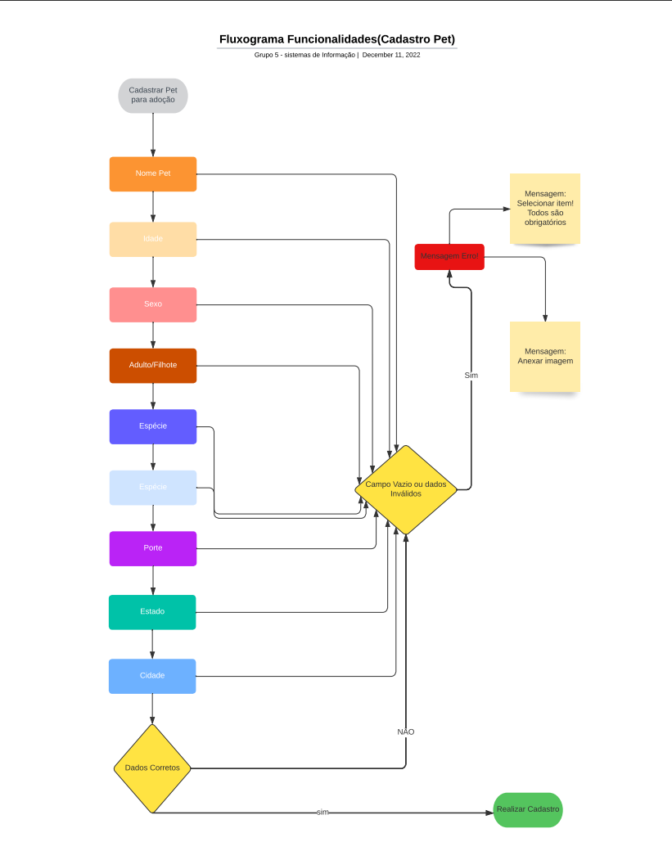

## **Fluxograma filtro página quero adotar**

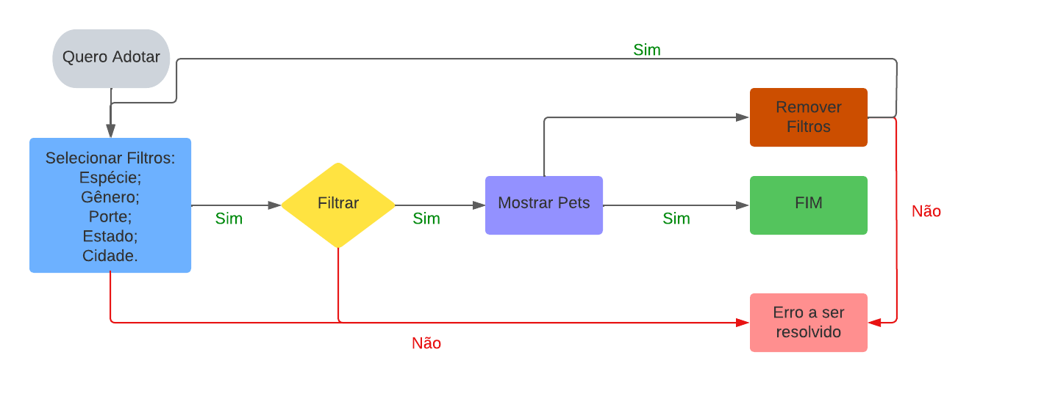

# **Plano de Testes de Usabilidade**

## **Avaliação da Solução**

**VISÃO GERAL**

Este documento descreve o plano de testes a ser conduzido para a realização de um “teste de usabilidade” durante o desenvolvimento do site “PetFriend”. O objetivo deste teste é estabelecer uma base de qualidade de usabilidade, estabelecendo e validando requisitos a serem concluídos, além de identificar potenciais erros e instabilidades de design e desempenho, as quais serão trabalhadas buscando melhorar o site em quesitos de eficiência, produtividade e satisfação do usuário final.

**Os objetivos do teste de usabilidade são:**

**Determinar problemas referentes a design, possíveis erros podem incluir:**

* Erros de design - Numero demasiado de inputs para obter uma resposta ou conclusão de uma etapa.
* Erros de apresentação – Falha ao localizar informações, telas e filtros.

**Obter aplicação pratica do site sobre condições que representem uso final de usuários reais.**

**Estabelecer um padrão inicial sobre a satisfação do usuário, qualidade da interface e futuras alterações.**

**METODOLOGIA**

**Cenários de teste**

Os usuários serão instruídos a realizarem algumas rotinas dentro do sistema, para testarmos a funcionalidade do mesmo em situações reais. Uma breve introdução sobre o site será feita, explicando quais as suas funcionalidades e a ideia por trás da criação e implementação deste sistema.

Após completar cada cenário o usuário irá fazer um questionário, onde irá relatar sua experiência com o sistema dentro daquele procedimento realizado.

Os usuários devem fazer uma navegação pelas páginas do site, buscando informações sobre o projeto, porém devem sair das funcionalidades de cadastro de pet ou adoção de pet, voltando para a página inicial sem problemas. Avaliações sobre esta navegação inicial, possíveis problemas e necessidades de melhoria serão feitas após o teste.

Os usuários irão testar o cadastro de pet, realizando o cadastro de um animal com todas as informações que o site possibilita. Avaliações sobre o cadastro, possíveis problemas, falta de informações ou melhorias serão feitas após o teste.

Os usuários também usarão a funcionalidade de adoção de pet, usando as informações disponibilizadas no site. Avaliações sobre a página de adoção, possíveis problemas ou falta de informações para uma adoção satisfatória serão feitas apoios o teste.

**MÉTRICAS A SEREM USADAS**

Quesitos que serão analisados durante o teste, a fim de obter respostas sobre a qualidade e eficiência do projeto. Estes quesitos serão analisados para um melhor entendimento dos pontos positivos e negativos do projeto e também sua estabilidade já que a recorrência dos erros também será analisada

**Conclusão do teste com sucesso**

Ocorre quando o usuário consegue obter o objetivo proposto durante o desenvolvimento do site ou do cenário especifico testado.

**Erro**

São erros que conseguem ser contornados ou recuperados pelo usuário, ou erros que mesmo não detectados pelo usuário, não afetam os resultados. Porém estes erros quando detectados podem ser frustrantes para o usuário.

**Erro crítico**

Ocorreu um erro que impediu a conclusão e obtenção do resultado esperado, valores ou informações erradas foram obtidas. O erro foi incapaz de ser contornado ou resolvido.

**Avaliações subjetivas**

Opiniões subjetivas sobre a facilidade de uso e a satisfação geral, podem ser utilizadas múltipla escolha ou respostas escritas livremente.

**Tempo de realização**

Tempo necessário para que o teste seja realizado.

**CLASSIFICAÇÃO DOS RESULTADOS**

Através dos resultados obtidos, será analisada a gravidade de possíveis problemas e a frequência dos mesmos. Assim podemos filtrar quais melhorias e alterações são mais urgentes e necessárias para que o projeto funcione da melhor forma.

**Gravidade**

**Alta** – Impede que o usuário complete uma determinada tarefa ou acesse alguma funcionalidade

**Moderada** – Causa dificuldade no uso do sistema, porém as funcionalidades podem ser usadas.

**Baixa** – Problemas que não afetam de forma significativa o uso do sistema.

**Frequência**

**Alta** – 30% dos testes realizados obtiveram este problema

**Moderada** – 11% - 29% dos testes obtiveram este problema

**Baixa** – 10% ou menos dos testes obtiveram este problema.

**ANALISE DOS RESULTADOS**

Obtendo as informações citadas, o teste irá proporcionar um panorama geral da usabilidade do sistema. Assim, alterações serão feitas para aproximar o sistema dos objetivos estabelecidos para o mesmo, além disso, a melhoria e evolução do projeto ocorreram de forma mais rápida a partir do momento em que os problemas são classificados dentro de padrões previamente estabelecidos.

**Registro de Testes de Usabilidade**

1. **Funcionalidades de layout responsivo:**
   1. **Header:**

**PC:**

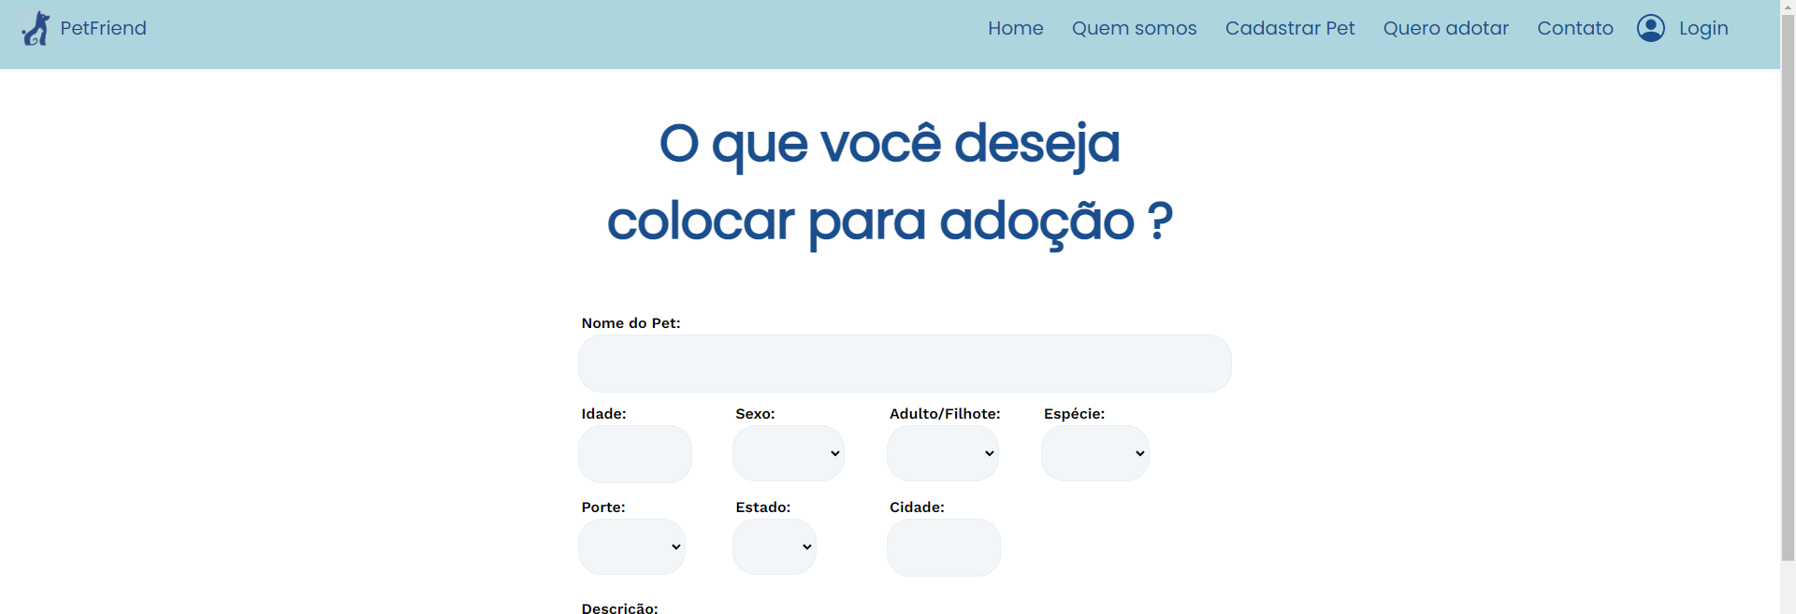

**Mobile:**

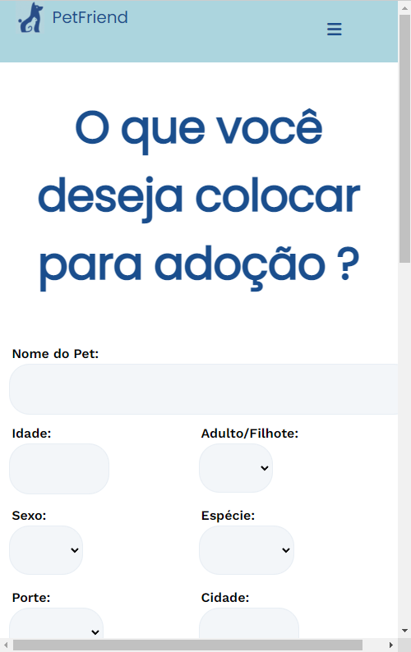

* 1. **Quero adotar:**

**Sem Filtros:**

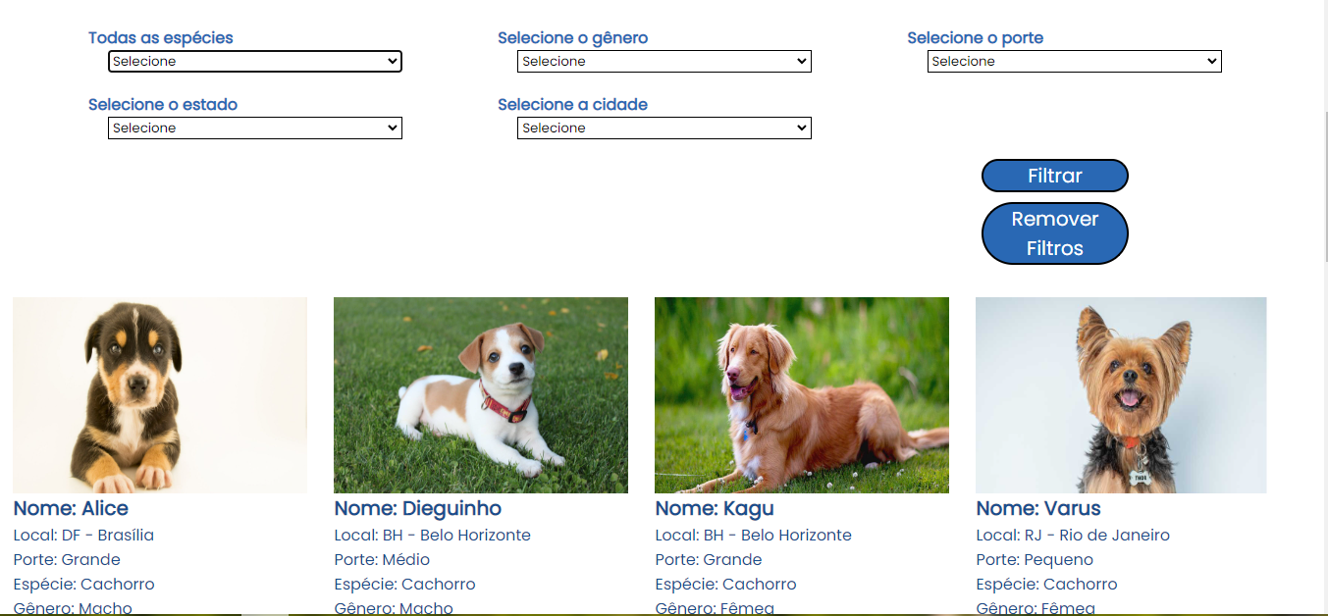

**Com Filtros:**

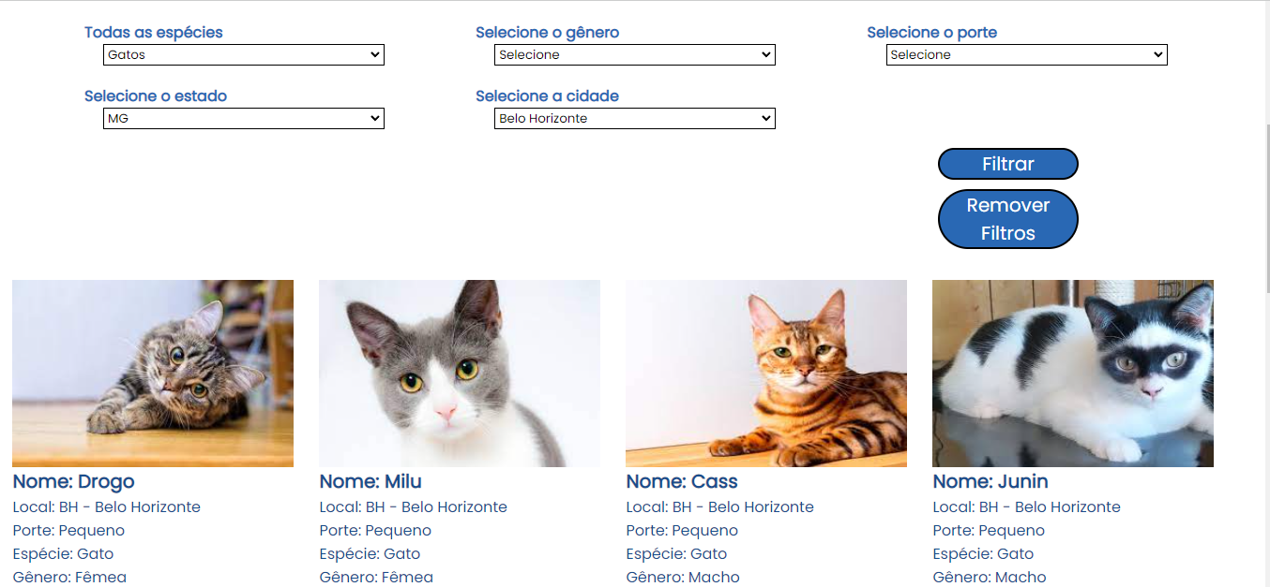

* 1. **Cadastrar Pet:**

